Менеджер клиенту: «Мы приедем и покажем слайд-шоу»
Клиент (испуганно): «Не нужно шоу! Сделайте презентацию»

Как делать презентации и слайды

«Вредные» слайды
Золотое правило: «иметь возможность сделать что-либо, вовсе не значит, что это нужно делать».
Легкость, с которой сегодня можно создать красочный слайд, сыграла с нами злую шутку: мы все больше превращаемся в рабов слайдов и делаем презентацию ради показа слайдов. Даже само слово презентация стало у нас синонимом слайдов. Это в корне неверно!

Сколько должно быть слайдов в презентации
Используйте не больше слайдов, чем необходимо. Изображайте на слайдах только:
- то, что нельзя показать иначе (графики, диаграммы и т.п.);
- главную мысль или ключевую фразу (если иначе не получается);

Порядок слайдов в презентации
Пример:
Цель презентации: Убедить журналистов и клиентов в положительной динамике развития корпорации.
Главная мысль: «Галактика» развивается, у корпорации большие перспективы.
Ключевая фраза: «Галактика активно развивается»
Впечатление: Уверенность и оптимизм
1 | 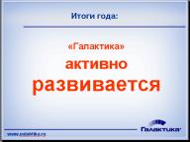 | Цель слайда: Чтобы зрители запомнили ключевую фразу.  Анимация: Слова появляются поочередно.
2 | 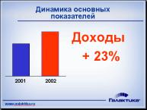 | Цель слайда: Проиллюстрировать рост доходов.
3 | 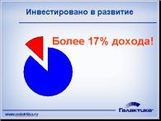 | Цель слайда: Продемонстрировать, что корпорация вкладывает много денег в развитие.
4 | 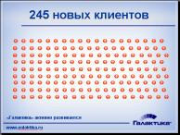 | Цель слайда: «разбудить», вернуть внимание зала  Мысль: многие выбирают «Галактику»  Впечатление: оптимизм, юмор  Анимация: «рожицы» счастливых клиентов выезжают слева вслед за надписью «Галактика»
5 | 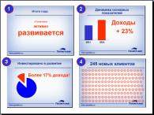 | Цель слайда: Облегчить зрителям формулировку вопросов к докладчику
6 | 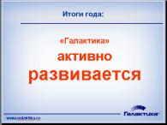 | Цель слайда: Чтобы зрители запомнили главную мысль, ключевую фразу.  Оставить слайд на экране как можно дольше.  Анимация
Максимально упрощайте каждый элемент слайда. Чем меньше потратит зритель на идентификацию элементов слайда и на понимание их значения — тем лучше. Стремление «сделать красиво» слишком часто приводит к ухудшению восприятия изображения.
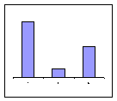  1 | 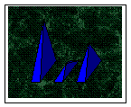2
Что изображено на картинке под номером 2, диаграмма или горы?
Стремитесь уменьшить количество элементов. Желательно, чтобы на слайде был лишь один значимый элемент. Это элемент, на который зритель обратит внимание в первую очередь. Он же должен нести основную смысловую нагрузку.
Элемент | Как запоминается человеком
 | «Первый элемент»
 | «Элемент ближе к началу»
 | «Элемент в середине»
 | «Элемент ближе к концу»
 | «Последний элемент»

Использование текста в слайдах
Буквы и слова заключают в себе одновременно и изображение, и смысл, и даже звук (читая, мы мысленно произносим слова).
Сравните:
 | Слова одни, а впечатление разное.
Не помещайте на слайд целиком то, что вы намерены сказать словами. Большой текст будет очень трудно прочитать и почти невозможно запомнить.
Например: Буква Г — картинка. Слово «Галактика» — картинка, «Галактика» развивается — все еще похоже на картинку, а вот «Корпорация «Галактика» успешно развивается, демонстрируя опережающие темпы роста» — уже текст и такая надпись на слайде лишняя.
Старайтесь максимально сократить длину предложений. Просто мысленно убирайте по очереди каждое слово из предложения и смотрите, изменится ли смысл. Если нет — безжалостно выкидывайте это слово. Вот как можно было бы написать этот абзац на слайде:
Сократите длину предложений.
Убирайте слово.
Изменится смысл?
Нет? — слово не нужно.
Нужно стремиться повышать «читабельность» текста.
Делайте текст более контрастным. Лучше писать темным по светлому. Например, черный (темно синий) текст, на светлом фоне.
- Не пишите весь текст прописными буквами. Взрослый человек не читает по буквам, а «узнает» слово целиком. СЛОВО ЖЕ, НАПИСАННОЕ ОДНИМИ ПРОПИСНЫМИ БУКВАМИ УТРАЧИВАЕТ ИНДИВИДУАЛЬНОСТЬ И СЛИВАЕТСЯ С ДРУГИМИ. Сравните профиль слова, написанного строчными и прописными буквами:

3. Не экспериментируйте со шрифтами. Шрифт — сложнейший элемент дизайна. Испортить слайд неумелым использованием шрифтов проще простого. Чтобы этого избежать, ограничьтесь лишь двумя: Arial и Times New Roman.
4. Выделяйте ключевые слова в предложении жирным шрифтом или цветом. Избегайте наклонного и подчеркнутого начертания.
5. Пишите крупно. Текст должен читаться с последнего ряда.
6. Больше «воздуха». Плотно набранный текст с маленькими промежутками между строками будет читаться трудно, даже, если вы использовали крупный шрифт. Лучше выбрать меньший шрифт, но увеличить промежутки между строчками. (А еще лучше уменьшить количество текста).
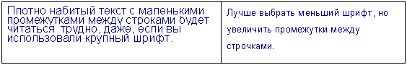
Успешной презентации! И помните: презентация — это не слайды!
Список литературы:
- «Эффективная презентация», Энтони Джей, издательство «Амалфея», 1997.
- «Психология и психоанализ рекламы», издательство «БАХРАХ-М», Самара, 2001
- «Рекламный образ: мужчина и женщина», Дударева А., «РИП-Ходинг», Москва, 2002
- «Реклама, принципы и практика». Уэлс, Бернет, Мориарти. «Питер», Санкт-Петербург, 2001
- «Поведение потребителей», Джеймс Ф. Энджел, Роджер Д. Блэкуэлл, Пол У. Миниард, «Питер», 2002

